Prénom : ……………………………… | Date : …………………………………………………………

 | LA PRÉHISTOIRE  Les outils de la préhistoire - Questions (C)

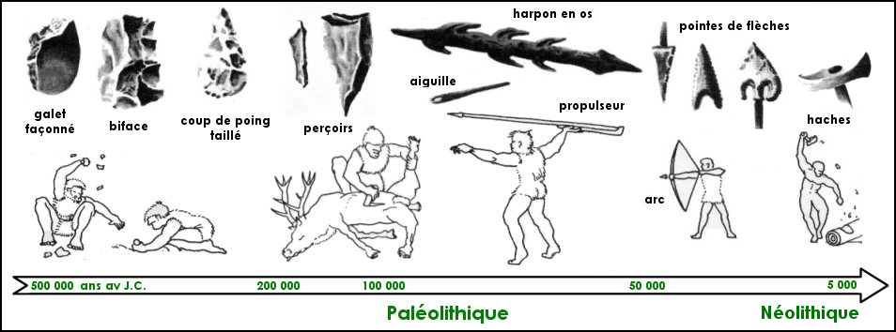

1./ Cite le nom de quatre outils employés par les premiers hommes :

Le biface | Le perçoir | Le propulseur | Le harpon

2./ Complète le tableau suivant :

époque |  | date approximative | outil | utilisation
1 | paléolithique | entre 100 000 et 200 000 av. J.-C. | perçoir | dépeçage des animaux
2 | néolithique | entre 5 000 et 10 000 av. J.-C. | hache | abattage des arbres
3 | paléolithique | 500 000 ans av. J.-C. | galet façonné | grattage du sol
4 | paléolithique | entre 50 000 et 100 000 av. J.-C. | harpon | pêche et chasse avec le propulseur
5 | paléolithique | entre 100 000 et 200 000 av. J.-C. | perçoir | perçage
6 | néolithique | entre 5 000 et 10 000 av. J.-C. | araire | agriculture
7 | paléolithique | entre 50 000 et 100 000 av. J.-C. | aiguille | couture
8 | paléolithique | 50 000 ans av. J.-C. | arc | chasse à l’arc

3./ L'utilisation du feu a permis d'aider les premiers hommes dans quels domaines ?
Le feu a permis aux premiers hommes de se réchauffer, de s'éclairer la nuit ou dans les grottes, de cuire sa viande (meilleure conservation), d'améliorer ses outils (durcissement des pointes de flèches)...

